INSTITUTO POLITÉCNICO NACIONAL
Escuela Superior de Comercio y Administración
Unidad Santo Tomás

Práctica 4

Equipo 5 - Pugnela
• Escobar Hernández Edna 100%
• González Torres Fernanda 100%
• López Reyes Fernanda 100%
• Moreno Ruiz Diana Yael 100%

Unidad de aprendizaje: Ética Empresarial.

Grupo: 6GM1

Martes 25 de mayo de 2026.

Periodo escolar 2026/1
Práctica 4: Modelo del Carrito - Pugnela

Introducción
En la presente práctica se desarrolló la cuarta fase del proyecto web “Pugnela”, una tienda en línea enfocada en la venta de roles de canela personalizados y productos de repostería. El objetivo principal fue implementar el modelo del carrito de compras utilizando PHP y MySQL bajo la arquitectura MVC (Modelo-Vista-Controlador), permitiendo almacenar productos seleccionados por el usuario dentro del sistema.
Durante el desarrollo se creó la tabla “carrito” en la base de datos, así como el modelo Cart.php, el cual incorporó diferentes métodos para gestionar operaciones CRUD relacionadas con el carrito de compras, como agregar productos, actualizar cantidades, eliminar registros y calcular el total de compra.
Asimismo, se realizaron pruebas funcionales mediante el archivo test_cart.php, verificando la correcta conexión con la base de datos, el almacenamiento de productos y el cálculo automático de subtotales y totales.

Desarrollo

Paso 1. Creación de la tabla carrito
Se creó la tabla carrito dentro de la base de datos pugnela_db para almacenar los productos agregados por cada usuario.

Código SQL
CREATE TABLE carrito (
id INT AUTO_INCREMENT PRIMARY KEY,
usuario_id INT NOT NULL,
producto_id INT NOT NULL,
cantidad INT NOT NULL DEFAULT 1,
created_at TIMESTAMP DEFAULT CURRENT_TIMESTAMP
);

Paso 2. Creación del modelo Cart.php
Se creó el archivo models/Cart.php para gestionar las operaciones CRUD relacionadas con el carrito de compras utilizando consultas SQL y PDO.

Funciones implementadas
- Agregar productos al carrito.
- Obtener productos agregados.
- Actualizar cantidades.
- Vaciar carrito.
- Calcular total de compra.

Código Cart.php
<?php
require_once 'config/database.php';
class Cart {
private $conn;
private $table_name = "carrito";
public function __construct() {
$database = new Database();
$this->conn = $database->getConnection();
}
public function addToCart($usuario_id, $producto_id, $cantidad) {
$query = "SELECT * FROM " . $this->table_name . "
WHERE usuario_id = :usuario_id
AND producto_id = :producto_id";
$stmt = $this->conn->prepare($query);
$stmt->bindParam(':usuario_id', $usuario_id);
$stmt->bindParam(':producto_id', $producto_id);
$stmt->execute();
return $stmt->execute();
}
}
?>
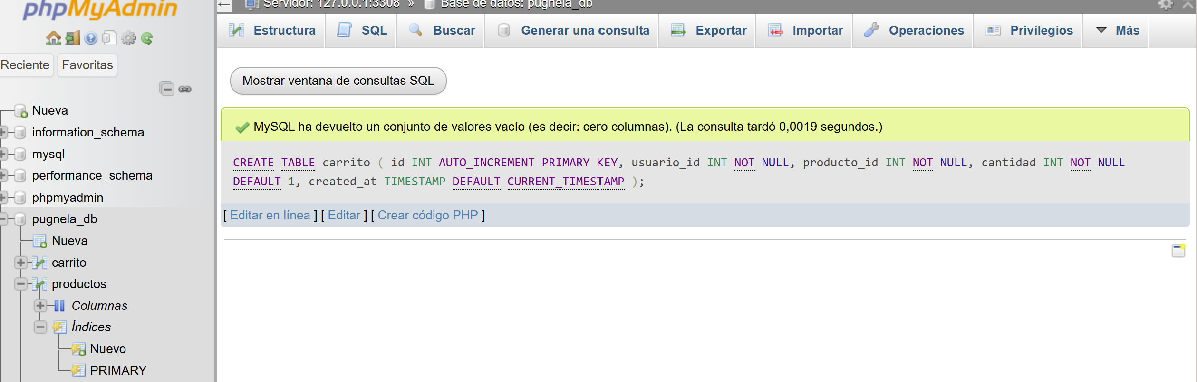
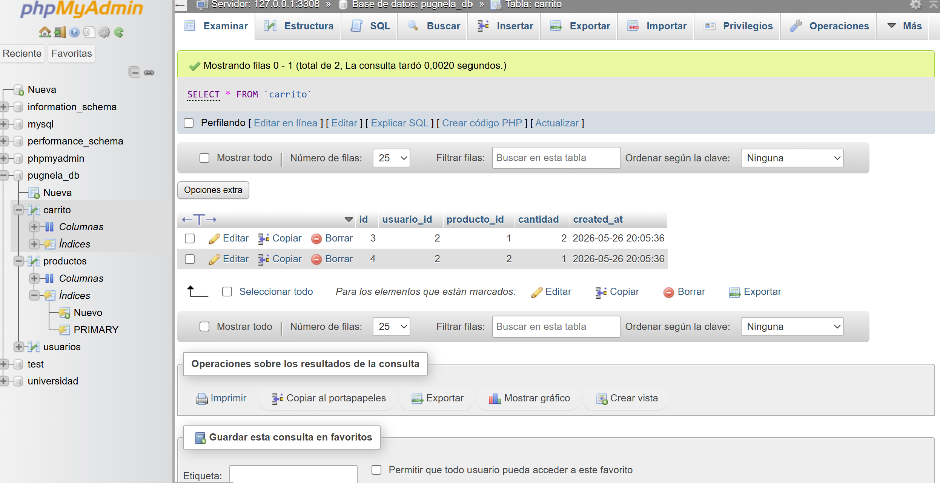

Paso 3. Creación del archivo test_cart.php
Se creó el archivo test_cart.php para realizar pruebas dinámicas del carrito de compras dentro del proyecto Pugnela.

Pruebas realizadas
Durante las pruebas se verificó:
- Inicio de sesión correcto.
- Inserción de productos en el carrito.
- Visualización de productos.
- Cálculo automático de subtotales.
- Cálculo del total general.

Productos utilizados
- Rol clásico (2 piezas)
- Rol personalizado (1 pieza)

Resultado del carrito
Producto: Rol clásico
Cantidad: 2
Subtotal: $170
Producto: Rol personalizado
Cantidad: 1
Subtotal: $65
Total final: $235
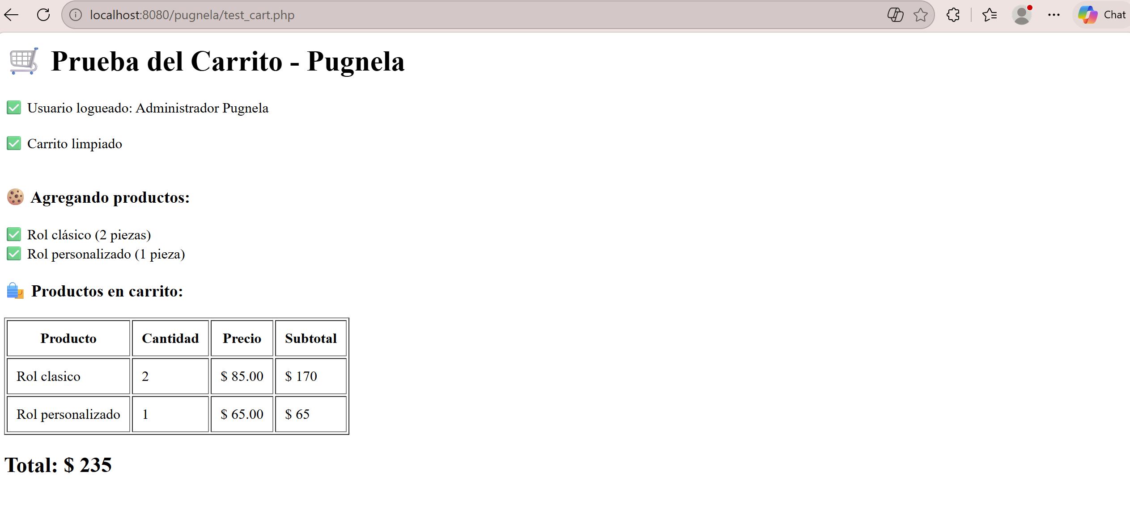

URL de prueba
http://localhost:8080/pugnela/test_cart.php

Conclusión
La práctica permitió desarrollar correctamente el modelo del carrito de compras para el proyecto “Pugnela”, integrando PHP y MySQL mediante la arquitectura MVC. Además, se fortalecieron conocimientos relacionados con consultas SQL, relaciones entre tablas y desarrollo de funcionalidades dinámicas para aplicaciones web.
Las pruebas realizadas permitieron comprobar el correcto almacenamiento de productos, el cálculo automático de subtotales y totales y el funcionamiento general del carrito dentro del sistema, cumpliendo satisfactoriamente los objetivos establecidos para la práctica.

